خدا کے فضل اوررحم کے ساتھ ھوالناصر
ماہ جنوری 2024, رپورٹ شعبہ تعلیم مجلس انصار اللہ سواں گارڑن، ضلع اسلام آباد
مکرم و محترم صدرانصار اللہ پاکستان،
آداب و تسلیمات،
امید ہے کہ آپ اللہ تعالیٰ کے فضل سے خیریت سے ہونگے۔
شعبہ تعلیم کے حوالہ سے ماہ جنوری 2024، میں مجلس سواں گارڈن میں جو کام ہوئے ہیں اس کی رپورٹ پیش خدمت ہے۔
50% انصار کو مطلع کتب کی طرف خاص توجہ دلائی گئی ہے۔ سنٹرز پر روزانہ کی بنیاد پر کتب کا درس دیا جاتا ہے۔ جس میں پانچ سے سات انصار شامل ہوتے ہیں باقی تین انصار گھروں پر مطلع کتب کرتے ہیں۔
انصارکا با ترجمعہ نماز کا جائزہ لیا گیا ہے۔ 26 انصارکو نماز باترجمہ یاد ہےاور 2 ابھی سیکھ رہے ییں۔ جلد انکو مکمل کرا لیا جائے گا۔  شعبہ کو فال بنانے کے لئے شعبہ کی مخصوص فائل بنائی گئ ہے جس میں۔ ہدایات مرکز رپورٹ فارم اور دیگر شعبہ کے ہوالے سے کاغذ لگائے گئے ہیں۔  اللہ تعالیٰ ہمیں احسن رنگ میں خدمت دین کی توفیق عطا فرمائے (آمین)  وسلام  حبیب احمد | 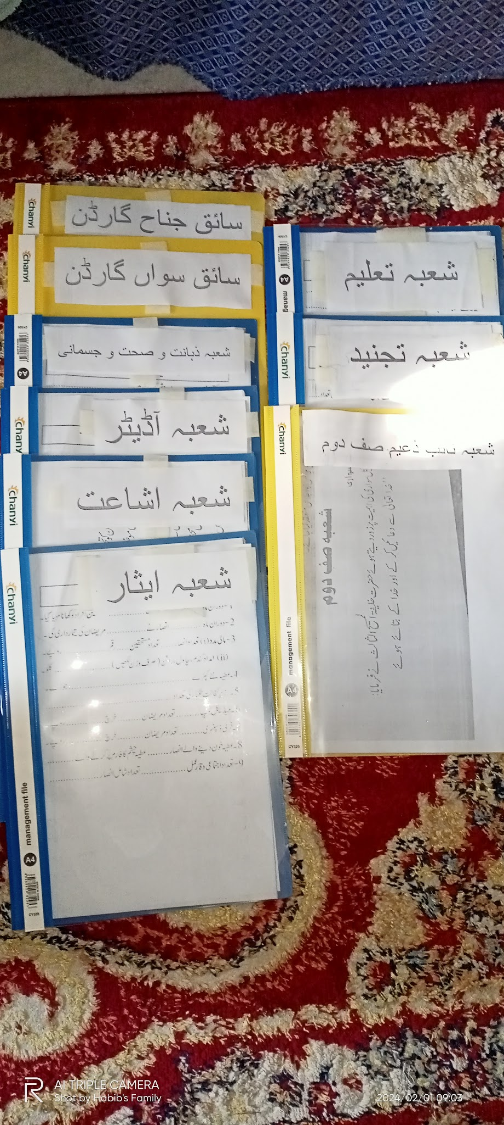
ذعیم مجلس سواں گارڈن
تاریخ: 27 فروری، 2024

